Қазақ тілі пәнінен қысқа мерзімді жоспар.5-сынып
Сабақтың тақырыбы: | Қазақстан – біздің Отанымыз.
Сабақтың мақсаты: | Оқушылардың Қазақстан туралы білімдерін арттыру, септік жалғауларын пысықтау, ақпаратты өз бетінше меңгеруге ықпал ету, сыни тұрғыда ойлануға төселдіру, өз бетімен іздену дағдысын дамыту. Өз еліне,жеріне деген мақтаныш сезіміне тәрбиелеу, бір –біріне сыйластық сезімдерін тереңдету.
Күтілетін нәтиже | Оқушылардың Отан туралы білімдері қалыптасады, өз бетімен білім алады, ізденеді, сыни ойлануға төселеді, АКТ-мен, топпен, жұппен, жеке жұмыс жасайды.  Дүниетанымы кеңейеді, пәнге деген қызығушылығы артады, шығармашылық қабілеттері дамиды.
Сілтеме | 5-сынып қазақ тілі оқулығы
Сабақта қолданылатын материалдар: | 1. Оқулық 4. АКТ  2. Бағалау парағы  3. Ереже жазылған кесте
Оқыту әдістері: | СТО  Ой қозғау  Оқыту үшін бағалау | 1.топтық жұмыс  2.талдау жұмысы
Сабақтың барысы.  І. Ұйымдастыру кезеңі | Ынтымақтастық атмосферасын құру, оқушы зейінін аударып, сабақты бастауға жағдай жасау  «Шаттық шеңбері» стратегиясы  Кәне достар, тұрайық.  Шеңберімізді құрайық.  Жақсы-жақсы тілектер  Бір-бірімізге сыйлайық!  2 топқа бөлу: «Ұшақ билеттері арқылы»; 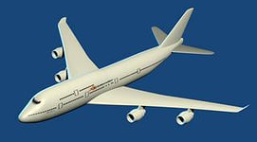  Топ ережесін еске түсіріп, іліп қою.
ІІІ. Жаңа сабақ | Білу, тану  Бейнефильм тамашалау.  Интербелсенді тақтадан бейнефильм көрсетіледі.  Оқушылар бейнефильмді көру арқылы бүгінгі сабақтың тақырыбын анықтайды.
Бүгінгі сабағымыз ерекше болмақ, ұшақпен саяхат жасаймыз.
«Казақстан» еліне маршрут қартасы таратылады. Маршрут қартадағы тапсырмалар сайын оқушыларды топ басшылары бағалау парақшасына ұмытпай толтырып отырады.
ІҮ. Тапсырма | 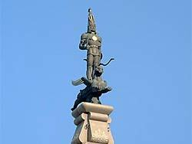Алғашқы аялдама «Тәуелсіздік бекеті».  Миға шабуыл  Суреттер бойынша сұрақтарға жауап беру (слайд)  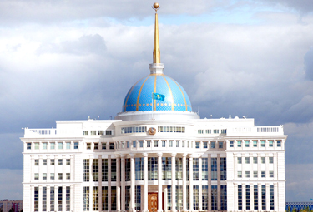2-аялдама: «Ақ Орда»  «Ханзаданың тағы» (өткенге шолу)  Сұрақ-жауап «Біздің қала»
Ү. Сергіту сәті | Қимыл қозғалыс жаттығуын жасау  «Көңілді күн»
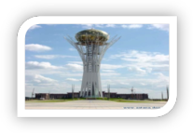3-аялдама: «Елорда»
Мәтінмен жұмыс (постермен жасау, қорғау)
І топ: Алматы қаласы
ІІ топ: Астана қаласы
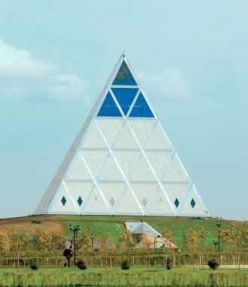4-аялдама: «Пирамида» бейбітшілік және келісім сарайы.
Тапсырма: Септіктердің сұрақтары мен жалғауларын жүйелеу.
ҮІ. Пысықтау | Отан, ел, отбасы, ту сөздерін септеу.
ҮІ. Бағалау | Оқушылардың білімін бағалау. Формативті бағалау.  Сабақта алған бағаларын күнделіктеріне қойдырады.
ҮІІ. Үй тапсырмасы | - Жасыл кеспе. Мәтінді оқу, аудару, әңгімелеу.  - Қызыл кеспе. Мәтін бойынша диалог құрастыру.  - Сары кеспе. «Менің Отаным - Қазақстан» шағын шығарма жазу.
ҮІІІ Кері байланыс | Рефлексия  «Сабақтан алған әсерім» стратегиясы  Мақсаты: кері байланыс жасау, өзін-өзі сыни тұрғыда бағалау. Сабақты меңгерсе  түсіндім-стикеріне, жақсы әсер алса -стикеріне, ал жағымсыз эмоцияда болса  -стикеріне жазып, кері байланыс қалдырады.

